ОБЪЯВЛЕНИЕ
о разъяснении приглашения

Настоящий текст объявления утвержден решением Оценочной комиссии

№ 2 от 26 августа 2021 года
и опубликовывается

в соответствии со статьей 29 Закона Республики Армения "О закупках"

Код процедуры HAEK-BMAShDzB-2/21

Оценочная комиссия процедуры закупки под кодом HAEK-BMAShDzB-2/21, организованной с целью приобретения работ по «Выполнение демонтажных, строительно-монтажных и пусконаладочных работ при сооружении нового ОРУ-110/220кВ на отдельно выделенной площадке ААЭС» для нужд ЗАО “ААЭК”, ниже представляет запросы, полученные 24.08.2021 и 26.08.2021 и предоставленные 24.08.2021 по ним разъяснения относительно приглашения по тому же коду:

Запрос № 1
В конкурсной процедуре на выполнение демонтажных, строительно-монтажных и пусконаладочных работ при сооружении нового ОРУ-110/220кВ на отдельно выделенной площадке ААЭС в составе конкурсных материалов имеется «Исходные технические требования к шкафам РЗА(ПА), СОПТ, НКУ» (130-2018-ТТ2.1_изм.1).
В документе в разделе 3.3.1 Основные характеристики оборудования СОПТ указаны:
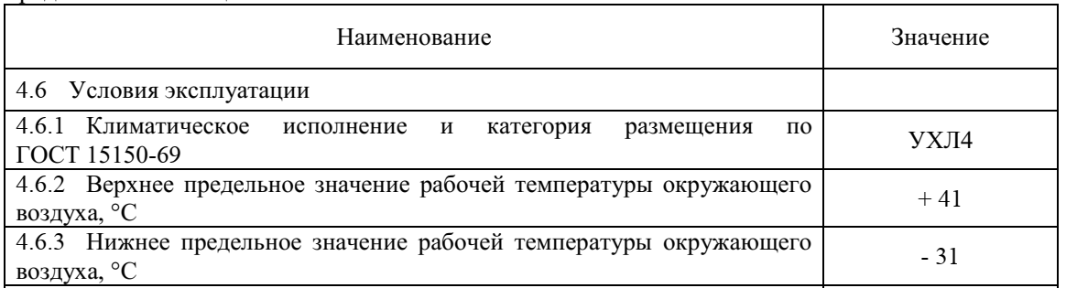
4 Технические требования к щиту постоянного тока (ЩПТ):

5 Технические требования к шкафам распределения оперативного тока
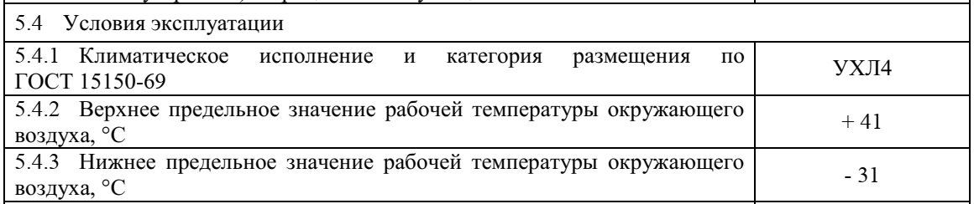
6 Технические требования к зарядным устройствам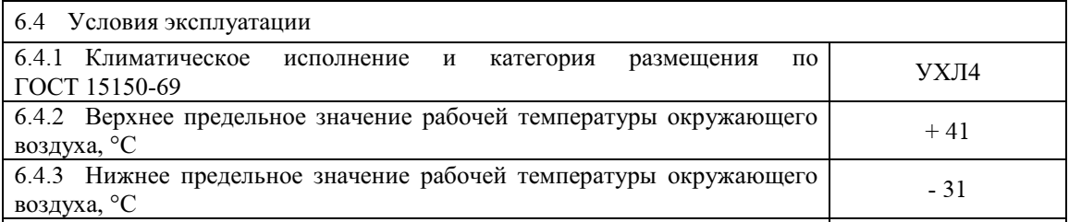

Верхние и нижние значения рабочих температур окружающего воздуха не соответствуют УХЛ4, указанным в этих же требованиях Климатическим исполнениям и категориям размещения по ГОСТ 15150-69.
Прошу уточнить требования к Климатическим исполнениям оборудования СОПТ.

Разъяснение № 1
В документе «Исходные технические требования к шкафам РЗА (ПА), СОПТ, НКУ» 130-2018-ТТ2.1 изм.1 в разделе 3.3.1 основные характеристики оборудования СОПТ, указанные значения в действительности не соответствуют значениям климатического исполнения УХЛ4 ГОСТа-15150-69.
В связи с этим, для поставляемого оборудования (щита постоянного тока, шкафов распределения оперативного тока и зарядного устройства) выше указанного документа, технические требования к ним, должны быть:
- климатические исполнение и категория размещения по ГОСТ 15150-69 – УХЛ4;
- верхнее предельное значение рабочей температуры окружающего воздуха – «max» +40^{о}С;
- нижнее предельное значение рабочей температуры окружающего воздуха - «min» +1^{о}С.

Запрос № 2
В конкурсной документации на выполнение работ по «Выполнение демонтажных, строительно-монтажных и пусконаладочных работ при сооружении нового ОРУ-110/220кВ на отдельно выделенной площадке ААЭС» в части 1 п.1.1 приглашения указано, что технические характеристики работы, а также ее спецификация, технические данные и полное и эквивалентное описание прочих неценовых условий составляют неотъемлемую часть заключаемого договора, проект которого представлен в Приложении № 6 к настоящему Приглашению.
Прошу Вас предоставить приложение №6 к приглашению, в связи с тем, что оно отсутствует в конкурсной документации

Разъяснение № 2
Проект договора представлен в приложении 7, а приложение 6 касается тех работ которые не являются строительными работами, следовательно, исключен из приглашения.

Запрос № 3
В требованиях приглашения Часть II – указаны Приложения № 1-7.
Приложение № 3 в приглашении отсутствует. Просим дополнить документацию недостающим приложением.

Разъяснение № 3
Приложение 3 касается обеспечения заявки (согласно которому участник предоставляет обеспечение заявки в размере 5% от ценового предложения), которое не рассматривается в данной закупочной процедуре, так как она объявлена на основании п. 2 ч. 6 статьи 15 Закона РА
«О закупках».

Телефон: +374 10 20 04 91
Электронная почта: Hripsime.Ramazyan@anpp.am
Оценочная комиссия процедуры закупки под кодом HAEK-BMAShDzB-2/21

